Европейская молотковая дробилка
Link: Галерея Получить цены и поддержки
Европейская молотковая дробилка широко используется в металлургии, горнодобывающей, химической, цементной, угольной отрасли, строительстве, огнеупорных материалах, керамических и других отраслях для дробления и измельчения разных материалов, прочность давления которых на сжатие на выше, чем 320Мпа.
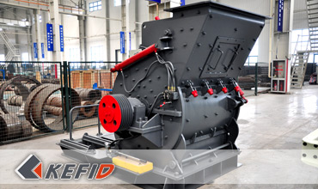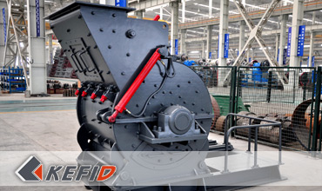

Главные особенности
1. Высокая производительность и высокая степень дробления.
2. Низкое потребление, одинаковый размер зернистости.
3. Простые, компактные и легкие структуры механизма
4. Низкая себестоимость,удобное управление.

Принцип действия
Европейская молотковая дробилка в основном состоит из корпуса, ротора, молотков и других компонентов.
Корпус содержит верхнюю часть и нижнюю части, которые сварены стальными пластинами после резки, остальные части закрепятся болтами.
Вкладыши высокомарганцевой стали усеяны внутри корпуса для замены других подносившихся частей. На главном валу установлены несколько групп молотков, вместе с дисками и осью молотков формируют ротор.
Через двигатель и V-ременный привод главная машина двигает шпиндель для поворота ротора, так можно создавать центробежную силу, а затем сгоняют все молотки растянуть вокруг.
Кусковые материалы, которые в камере, будут ударить и дробить по роторам при движении с высокой скоростью.
Дробильные материалы будут переданы в нижней части, другие неразбитые материалы непрерывно дробятся в камере, до тех пор пока они могут достигать до вашего требования.
Чтобы избежать засорения, содержание воды не должно более чем на 5%.

Технические параметры
Модель | EHM4008-75 | EHM4012-90 | EHM4015-132
Диаметр ротора (mm) | 750 | 900 | 1150
Длина ротора (mm) | 800 | 1200 | 1500
Скорость вращения ротора (r/min) | 800-1000 | 800-1000 | 700-1000
Мак. Размер питания(mm) | <70 | <90 | <100
Мак. Размер выпуска(mm) | 0-3 | 0-3 | 0-3
Производительность(t/h) | 35-50 | 50-70 | 70-100
Мощность(Kw) | 55-75 | 75-90 | 110-132
Количество молотки(piece) | 18 | 32 | 32
Габарит (L*W*H/mm) | 2310*1665*1610 | 2840*2100*2020 | 3720*2650*2540
Примечание: Любые изменения технических данных o Европейская молотковая дробилка не должно быть сообщено дополнительно.

Наша группа продаж
Kevin | Johnny | Peter
Контакты
Shanghai | Zhengzhou
Tel: +86-21-50458961  Fax: +86-21-50458962  E-mail: sales@kefidinc.com | Tel: + 86-371-67999255  Fax: +86-371-67998980  E-mail: david@kefidinc.com

Продукция | Галерея
Мобильная дробилка  на гусеничном ходу  Мобильная щековая дробилка  Мобильная роторная дробилка  Мобильная конусная дробилка  VSI мобильная дробилка  Стационарная дробилка  щековая дробилка  роторная дробилка  конусная дробилка  ударная дробилка  производственная линия  Линия для производство щебня  Линия для производство песка  мельница  VM вертикальная мельница  MTW трапецеидальная мельница  HGM мельница микропорошка  Европейская молотковая дробилка  трапецеидальная мельница  Мельница высокого давления  шаровая мельница  Мельница Raymond  Грохот & Пескомойка  вибрационный грохот  Спиральная пескомойка  колесная пескомойка  Питатель & конвейер  Вибрационный питатель  ленточный конвейер | Crushing  Mobile Crushing Plant  Stationary Crushing Plant  Jaw Crusher  Impact Crusher  Cone Crusher  VSI Crusher  Aggregate Production Line  Grinding Mill  Vertical Grinding Mill  MTW Series Trapezoid Mill  Micro Powder Mill  Trapezium Mill  High Pressure Mill  Raymond Mill  Ball Mill  European Hammer Mill  Screening & Washing  Vibrating Screen  Sand Washing Machine  Feeding & Conveying  Vibrating Feeder  Belt Conveyor  Delivery of Products  Technology  Workshop  Clients Visit and Exhibiton  Corporate Culture

